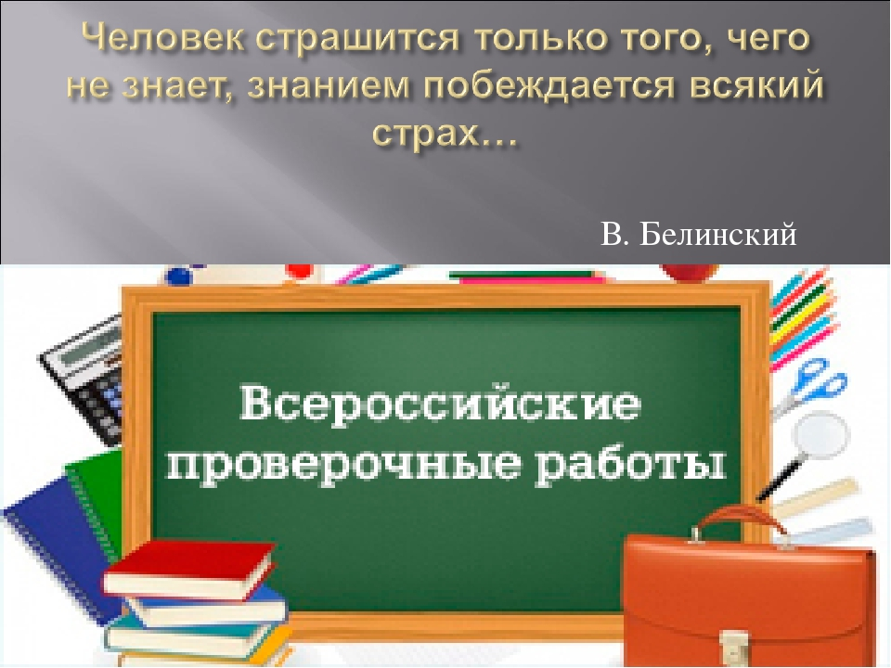Анализ ВПР по истории 11кл.

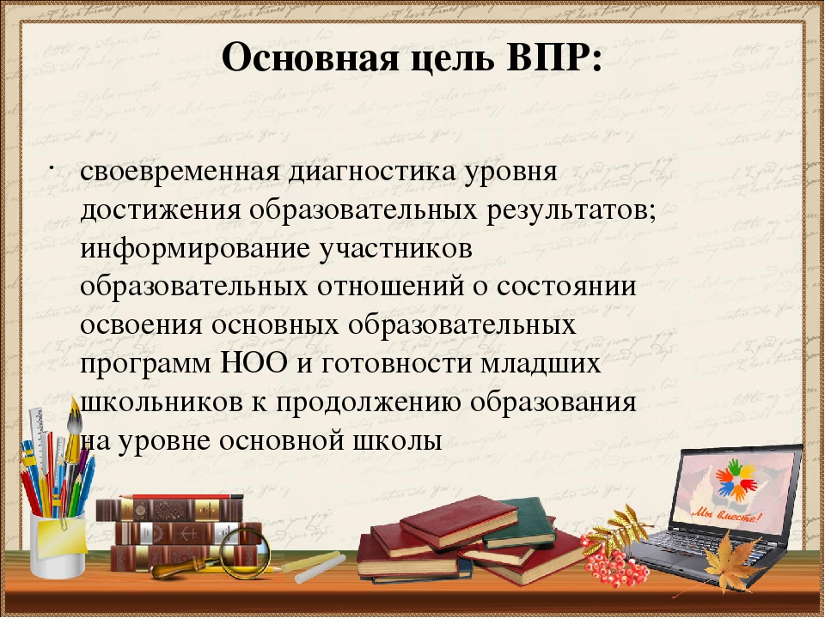

Класс:11
Дата:04.04.2019 год.
Количество писавших проверочную работу:15
Обученность:100%
Качество:100%

В 2019 году всероссийскую проверочную работу по истории выполняли 15учеников 11-х классов МКОУ НСОШ Сулейман-Стальского района.
Всероссийская проверочная работа (ВПР) предназначена для итоговой оценки учебной подготовки учащихся 11 класса, изучавших школьный курс истории на базовом уровне.; нацелена на выявление уровня овладения школьниками базовыми историческими знаниями, опытом применения историко-культурного подхода к оценке социальных явлений, умением применять исторические знания для осмысления сущности общественных явлений, умением искать, анализировать, сопоставлять и оценивать содержащуюся в различных источниках информацию о событиях и явлениях прошлого, знание учащимися истории, культуры родного края.

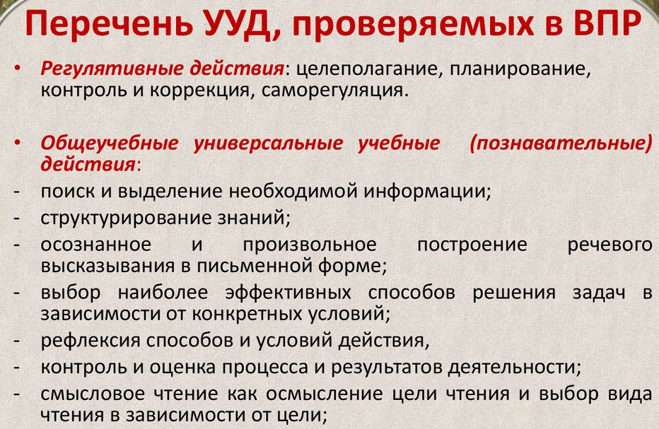

Работа содержала 12 заданий по истории России с древнейших времен до наших дней и истории родного края. Ответом к каждому из заданий 1, 5, 6, 7
является буква, цифра, последовательность цифр или слово (словосочетание).
Задания 2–4 и 8–12 предполагают свободный ответ.
Задания 11 и 12 являются альтернативными: обучающийся должен выбрать одно из событий (процессов) и выполнить задание только относительно этого события (процесса). Анализ работы показал, что все учащиеся преодолели минимальный порог и подтвердили свои четвертные оценки.
Работа состояла из заданий двух уровней сложности:8 заданий базового (1-3, 5-8,10 (а), 11) и повышенного (4-9,10(б), 12) уровней.
При проведении работы использовались средние показатели ожидаемой решаемости. Для заданий базового уровня был определен от 60 до 90%, а для заданий повышенного уровня – от 40 до 60%. В пределы «коридора» ожидаемой решаемости вошли все задания базового, за исключением задания 11(58%) и повышенного уровней.

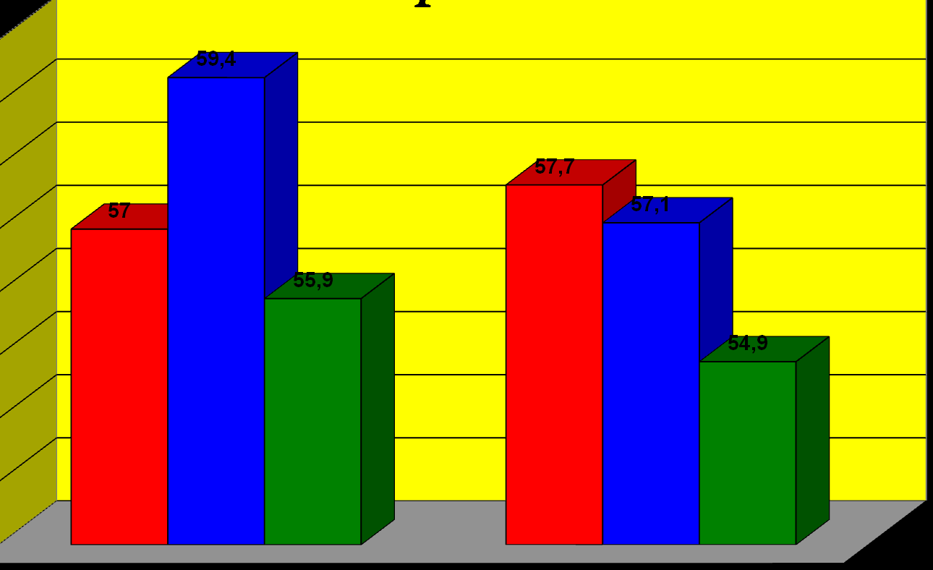

Выполнение заданий 2018г -2019г.

При анализе результатов, показало что выполнение задания №4 , ориентированное на понимание и знание основных фактов , процессов , явлений , терминов персоналий , у выпускников края гораздо ниже. В одном варианте учащимся необходимо было назвать период российской истории , ознаменованный бедствиями ,где русскому войску удалось одержать победу над шведским (Ледовое побоище) , в другом – событие из истории России , когда неприятельским войскам также удавалось вступить в Москву( Наполеон Бонапарт- ОВ 1812г.)
Процесс изучения понятий и терминов предполагает усвоение наиболее существенных признаков. Для преодоления трудностей необходимо неоднократное упоминание и повторение словарных диктантов, а также продуманная система работы по переводу терминов из пассивного словаря ученика в активный.

Хорошо было выполнено задание №2, где необходимо было указать историческую личность и хронологические рамки описываемого в тексте периода (Северная война Карл 12(1700-1721гг)) и (Отечественная война 1812г Александр 1).Результаты выполнения этого задания позволили сделать вывод о том, что выпускники нашего края весьма не плохо знают о жизни и деятельности ключевых персоналий отечественной истории.
Для активации познавательной деятельности и мотивации к самостоятельному изучению исторической личности рекомендуются использовать различные методические приемы, которые позволят более эффективно усвоить материал.
Умение проводить поиск исторической информации разного типа было представлено в задании №3. Из одного текста необходимо было назвать причины московского пожара в Отечественной войне. называет автор, из другого – в чем , по мнению автора , состояло значение победы в Северной Войне .
При работе с историческими источниками типичными ошибками учащихся являются неправильная атрибуция исторического документа . Предотвратить подобную ситуацию поможет систематическая работа с историческими документами.
Задание№5 ориентированно на умение систематизировать разнообразную историческую информацию на основе своих представлений. При использовании списка пропущенных элементов таблицы учащимся следовало не только знать основные даты, этапы и ключевые события истории, но и уметь анализировать историческую информацию. Для положительного результата запоминания хронологических событий можно рекомендовать составление синхронических таблиц, а также анализировать однородные события во времени возникновения и продолжительности с периодами истории.
Умение работать с исторической картой и анализировать историческую информацию было представлено в заданиях №6 и №7. Военные действия , относящиеся к Первой мировой войне, не вызвали затруднений у выпускников (верно выполнили 81%но правильно указать обозначенное цифрой название города ( Петроград) смогли только 69%учащихся .В другом задании доля учащихся , которые не смогли назвать монарха , в период правления которого произошли события .
В заданиях №8 и №9 выпускникам нужно было продемонстрировать умение работать с иллюстрированным материалом (знание фактов культуры), анализировать историческую информацию, представленную в разных знаковых системах ( текст, карта, таблица, схема). В задании №8 в одном варианте необходимо было указать памятник культуры ( Собор Василия Блаженного) ,в другом – определить событие , которому посвящен плакат ( Юрию Гагарину , герою СССР). Доля учащихся верно указавших город, название памятника культуры и определивших художественный стиль составила 79%. Но определить имя российского монарха в правление которого был построен Собор Василия Блаженного (задание№9) смогли 69%.
При правильной организации работы с наглядным материалом в ходе учебного процесса и определенном уровне знания с иллюстративном материалом не вызывают затруднения у выпускников. Факты истории культуры усваиваются лучше, когда их изучение непосредственно связано с изучением вопросов различных сфер жизнедеятельности. Вероятнее всего, недочеты в изучении вопросов культуры вызваны чисто формальным и механическим запоминанием названий памятников культуры.
Для выпускников 2019 года наиболее сложным стало задание №4 , результаты которого по сравнению с прошлым годом ,повысились на 30%. Выполнение данного задания было ориентированно на задание основных фактов, процессов , явлений, терминов. Одновременно в нем прослеживалась свзь с заданиями№2 и №3 на умение проводить поиск исторической информации в текстовых источниках.

2018г-2019г

В 2018году у учащихся вызвало затруднение соотнести битву на реке Сити( 1238г.), упоминаемую в тексте и «стояние» на реке Угре (1480г), следствием которого стало окончание зависимости русских земель от ордынских ханов. В другом варианте учащиеся не смогли сопоставить интервенцию времен Гражданской войны с периодом Смутного времени в русской истории.
По сравнению с 2018 годом также повысились ( от 3 до 12%) результаты выполнения заданий 2-6 , 8-12, значительно повысилась успешность выполнения задания№1( на 30%) , на одинаковом уровне осталось выполнения №7(69%).
Положительная динамика ВПР по истории в 2019 году может быть обусловлена различными причинами. Одной из основных факторов является личная мотивация самого учащегося, используемого учебного-методического материала, а также педагогического стажа и квалификации учителя.

Выводы :
На основе результатов ВПР определить основные направления дальнейшей подготовки обучающихся 11 класса к внешней оценке качества образования.
- по результатам анализа спланировать коррекционную работу по устранению выявленных пробелов
- организовать сопутствующее повторение на уроках по темам, проблемным для класса в целом, умение работать с исторической картой;
- организовать индивидуальные тренировочные упражнения для учащихся по разделам учебного курса, вызвавшим наибольшее затруднение;
- на уроках организовать на достаточном уровне работу с текстовой информацией, что должно обеспечить формирование коммуникативной компетентности школьника: «погружаясь в текст», грамотно его интерпретировать, выделять разные виды информации и использовать её в своей работе;
- на уроках проводить умение устанавливать причинно-следственные связи, поисковые работы(с ориентацией на отбор нужной информации), исследовательские и другие;
- совершенствовать навыки работы обучающихся со справочной литературой.
